ACADEMIE  DE POITIERS | Baccalauréat Professionnel  ORAL de contrôle | Session :
MATHEMATIQUES-SCIENCES PHYSIQUES
Durée : 15 minutes

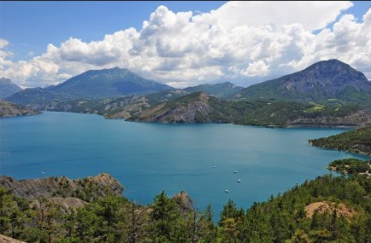
Un vacancier effectue une plongée dans un lac.

Le pourcentage de lumière qui pénètre dans le lac varie en fonction de la profondeur.

Il est modélisé par la fonction définie par :
$f\left(x\right)=100e^{-0,003x}$ sur l’intervalle [0 ; 800]
où $x$ représente la profondeur en cm

Indication : On considère que la visibilité devient nulle lorsque le pourcentage de lumière est inférieur ou égal à 10.

Question : A quelle profondeur la visibilité devient-elle nulle pour le vacancier ?

Ce qui est attendu de vous :

- La première étape sera de m'expliquer à l’oral ce que l'on vous demande en reformulant la question avec vos propres mots et ceci pour vérifier que vous avez bien compris l’énoncé.
- La deuxième étape sera de proposer, à l’oral, une méthode permettant de résoudre le problème et de répondre à la question posée.
- La troisième étape sera de me montrer le résultat de votre travail, permettant de répondre à la question.

Remarque :
Il y a plusieurs méthodes pour répondre à la question posée. Vous trouverez dans la deuxième page des questions et des ressources d’aide à la résolution de ce problème.
S’il le juge nécessaire, le candidat n’est pas obligé d’utiliser ces ressources et questions d’aide.
Questions et ressources d’aide à la résolution :
Question 1 : Le pourcentage de lumière à une profondeur de 700cm est égal à,

Question 2 :

Compléter le tableau de valeurs :

Profondeur $x$ en (cm) | Pourcentage de lumière
0 | 100
400 | 30,1
600
700
800

Donner un encadrement de la valeur de la profondeur à partir de laquelle le pourcentage de lumière est inférieure ou égale à 10.

Ressource 1 :

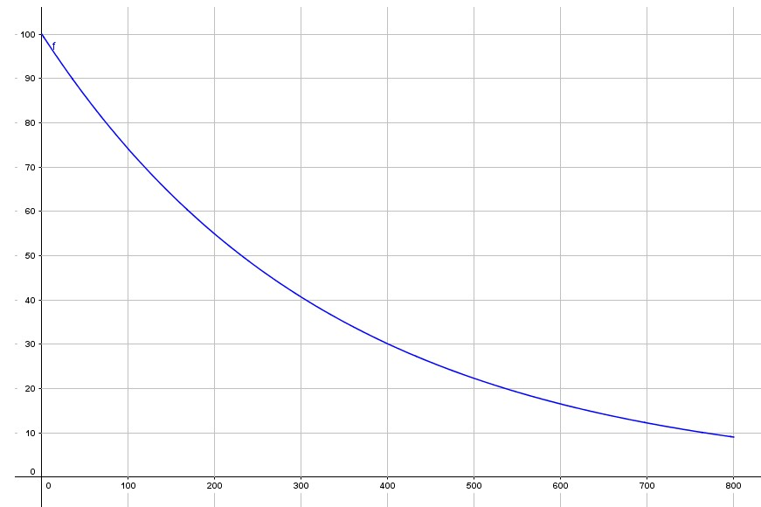
Pourcentage de lumière

Vous avez la possibilité d’utiliser le fichier « Visibilité .ggb »

Profondeur $x$ (cm)

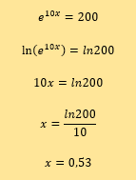

Ressource 2 : Exemple de la résolution de l’équation $e^{10x}=200$

Formulaire : $\ln\left(e^{ax}\right)=ax$

